Лабораторная работа №7

Midnight Commander (mc).

Вершинина Ангелина Алексеевна

Содержание

# 1 Цель работы

Освоение основных возможностей командной оболочки Midnight Commander. Приоб- ретение навыков практической работы по просмотру каталогов и файлов; манипуляций с ними

# 2 Задание

Работа с файлом в mc

# 3 Теоретическое введение

Midnight Commander (или просто mc) — это программа, которая позволяет просматривать структуру каталогов и выполнять основные операции по управ- лению файловой системой, т.е. mc является файловым менеджером. Midnight Commander позволяет сделать работу с файлами более удобной и наглядной.

# 4 Выполнение лабораторной работы

Открою Midnight Commander (рис. [1])

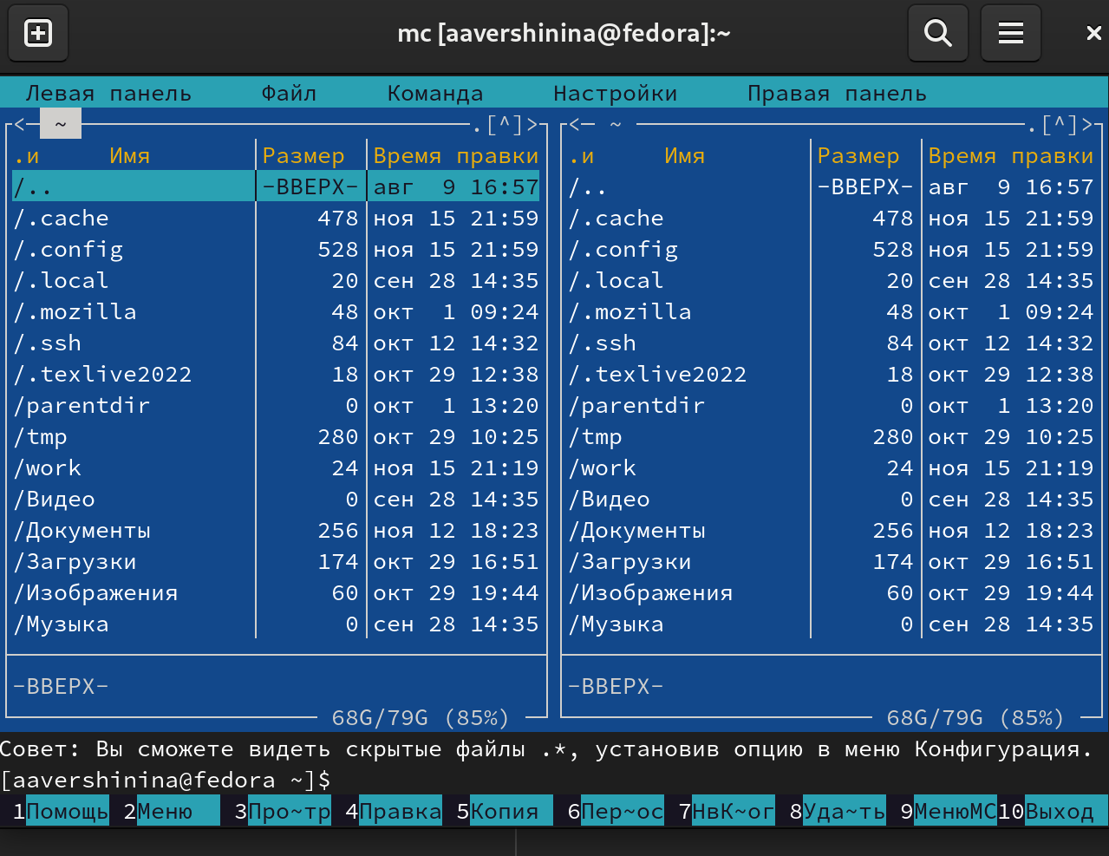

Figure 1: Открытие Midnight Commander

Пользуясь клавишами ↑ , ↓ и Enter перейду в каталог ~/work/arch-pc (рис. [2])

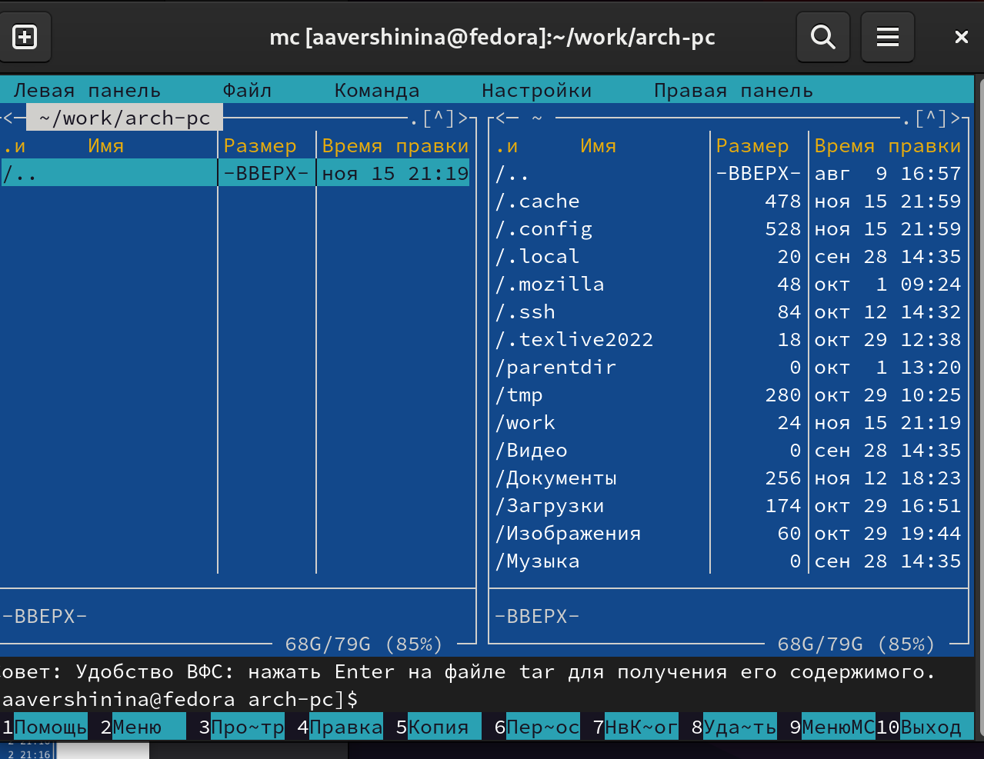

Figure 2: Переход в каталог

С помощью функциональной клавиши F7 создам папку lab06 (рис. [3]) и перейду в созданный каталог.

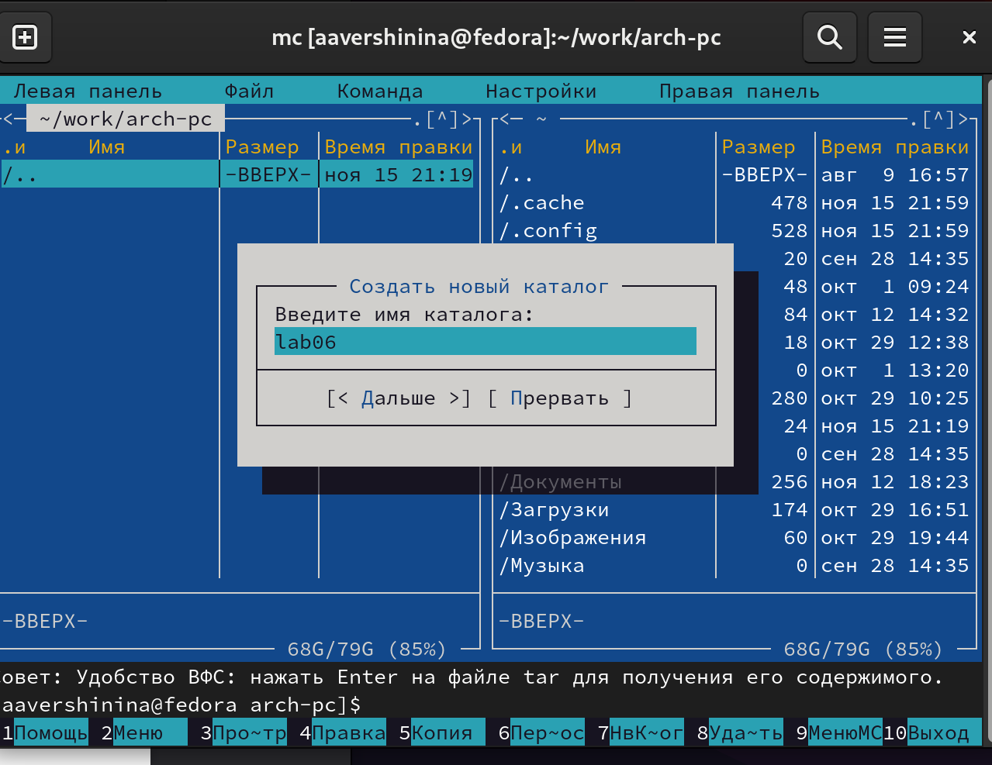

Figure 3: Создание каталога

Пользуясь строкой ввода и командой touch создам файл lab6-1.asm (рис. [4])

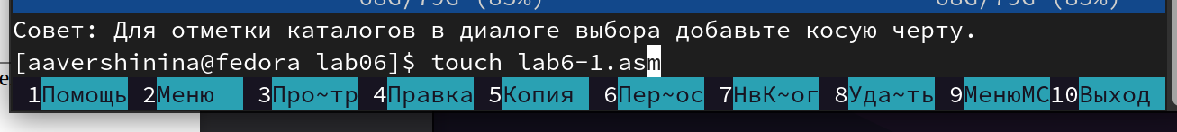

Figure 4: Создание файла

С помощью функциональной клавиши F4 открою файл lab6-1.asm для редактирования во встроенном редакторе (рис. [5])

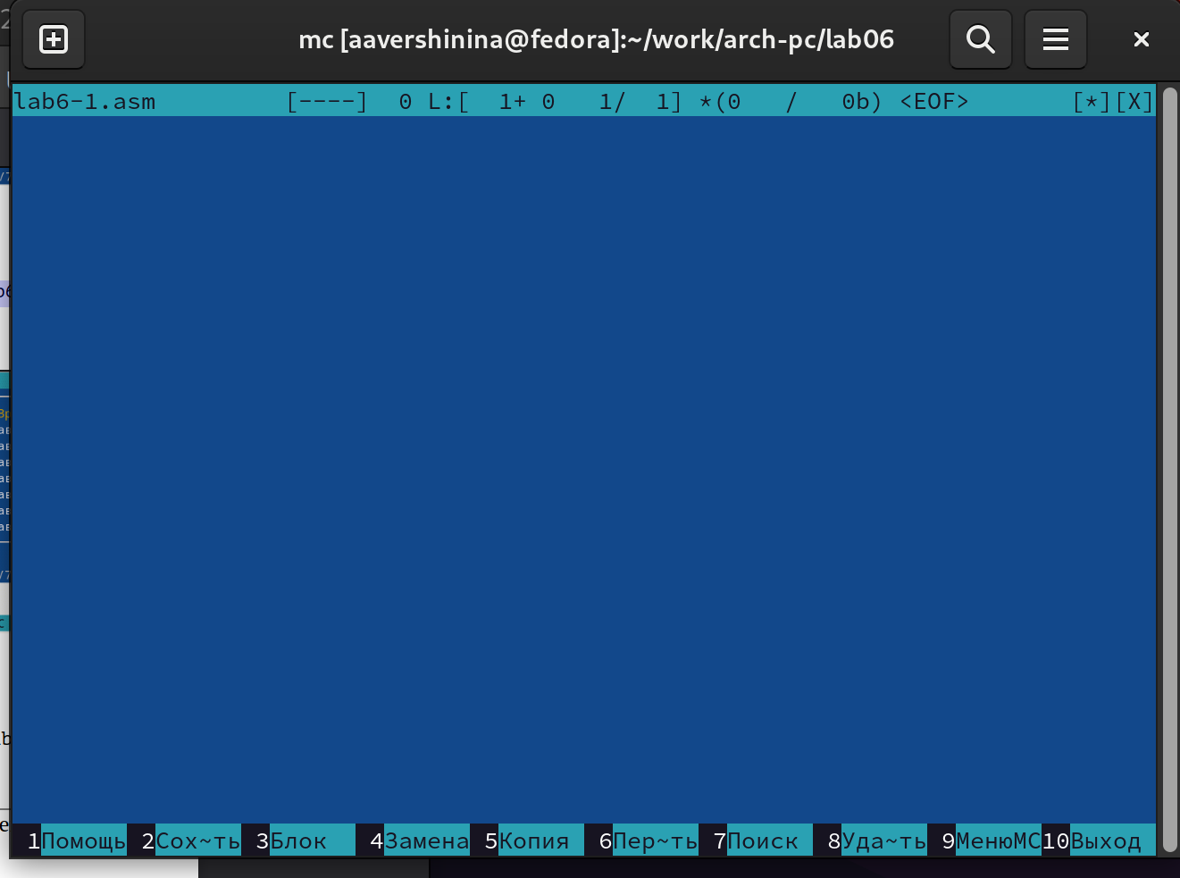

Figure 5: Открытие файла

Введу текст программы из листинга 6.1 (рис. [6]), со- храню изменения (рис. [7]) и закрою файл.

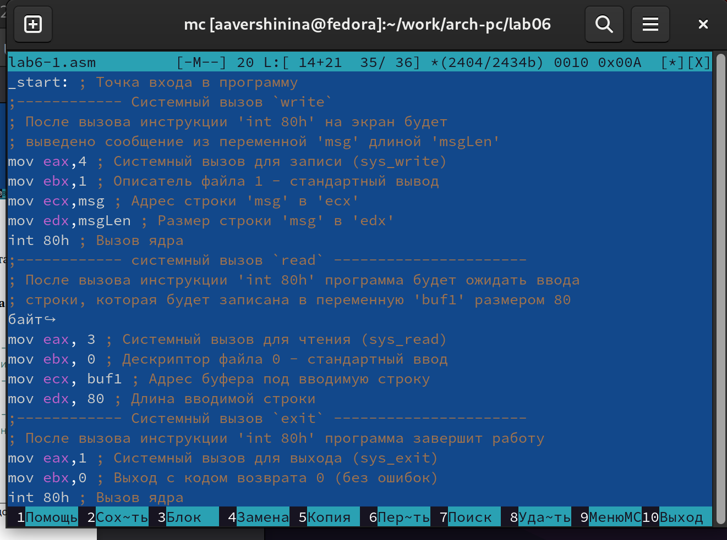

Figure 6: Ввод текста программы

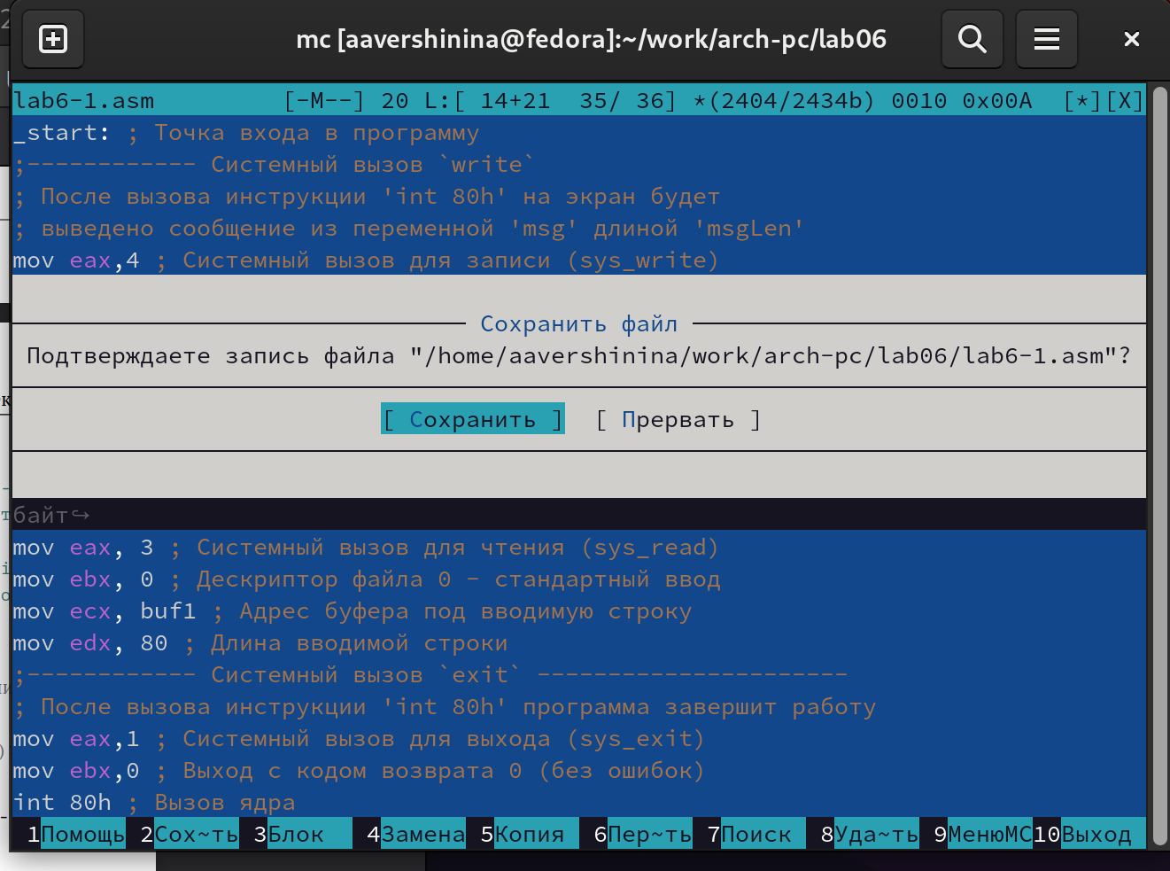

Figure 7: Сохранение текста программы

Создам копию файла lab6-1.asm с именем lab6-11.asm с помощью функциональной клавиши F5. С помощью функциональной клавиши F4 открываю созданный файл для редактирования. Изменю программу так, чтобы кроме вывода приглашения и запроса ввода, производился вывод вводимой пользователем строки (рис. [8])

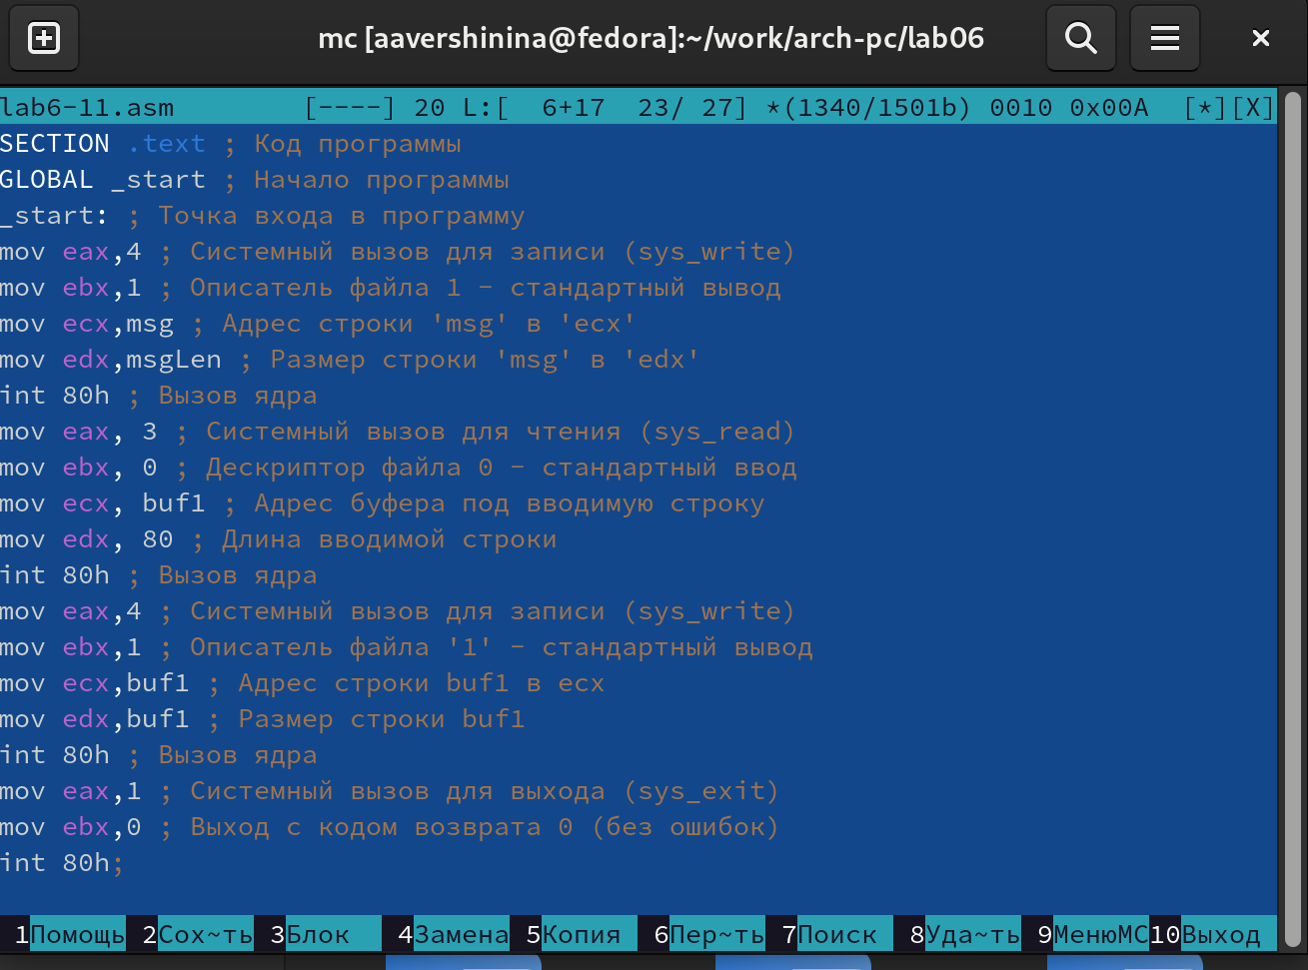

Figure 8: Редактирование файла

# 5 Выводы

При выполнении данной лабораторной работы я освоила основные возможности командной оболочки Midnight Commander. Приобрела навыки практической работы по просмотру каталогов и файлов; манипуляций с ними

# Список литературы